**Контрольная работа №1**

по дисциплине ТМТПСМ

**Изложите сущность способа литья в кокиль; изобразите схемы кон-  
струкций кокилей. Укажите применяемые сплавы, достоинства, недостатки  
и области применения этого способа.**

Кокилем называют металлическую форму, заполняемую расплавом под действием гравитационных сил.

Сущность способа заключается в применении многократно используемой литейной формы, которая формирует конфигурацию и свойства отливки. При этом способе литья либо совсем исключается применение, либо расходуется малое количество песчаных смесей лишь на изготовление разовых стержней. В связи с этим отпадает необходимость в землеприготовительных отделениях.

Модельная оснастка при литье в кокиль включает подогреваемые стержневые ящики (для изготовления сплошных или оболочковых стержней), ящики для холоднотвердеющих стержневых смесей и т.д.

Металлическая форма обладает по сравнению с песчаной значительно большими теплоемкостью, теплопроводностью, прочностью и нулевой газопроницаемостью. Материалами для кокилей служат чугуны серые СЧ20, СЧ25 и высокопрочный ВЧ42-12; низкоуглеродистые стали 10 и 20; легированные стали 15ХМЛ и др.; алюминиевые сплавы АЛ9 и АЛ11; медь.

Наибольшее распространение получили чугунные кокили. Металлические стержни изготовляют из конструкционных углеродистых (простой) и легированных (сложной формы) сталей. Кокили небольших размеров либо отливают, либо получают обработкой резанием из поковок. Рабочие полости и элементы литниковой системы в последнем случае получают электро-  
физической или электрохимической обработкой. Более крупные кокили выполняют литыми. С целью стабилизации размеров и форм кокили проходят сложную термическую обработку.

По конструкции кокили бывают простыми и сложными. В зависимости от расположения плоскости разъема кокили делятся на неразъемные (вытряхные); с вертикальной, горизонтальной и сложной (комбинированной) плоскостями разъема.

Последовательность изготовления отливки в кокиле показана на рисунке 1. Она состоит из небольшого числа основных операций.

Рисунок 1.

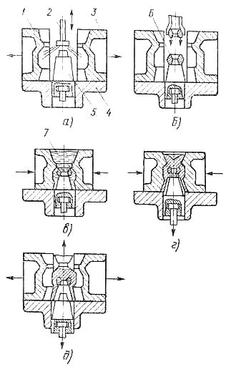

**а** - очистка полуформ;

**б** - установка стержней;

**в** - заливка расплава;

**г** - частичное удаление металлического стержня;

**д** - извлечение отливки.

Этот вид литья применяется в условиях крупносерийного и массового про-  
изводств. Отливки получают из чугуна, стали и цветных сплавов с толщиной сте-  
нок 3...100 мм и массой от десятков граммов до сотен килограммов. В соответ-  
ствии с ГОСТами точность отливок достигает 12...15-го квалитетов, а шерохова-  
тость поверхности R*a* = 25...2,5 мкм. Отливки характеризуются стабильностью по  
механическим свойствам и плотности.

Разновидности кокилей показаны на рисунке 2.

Рисунок 2.

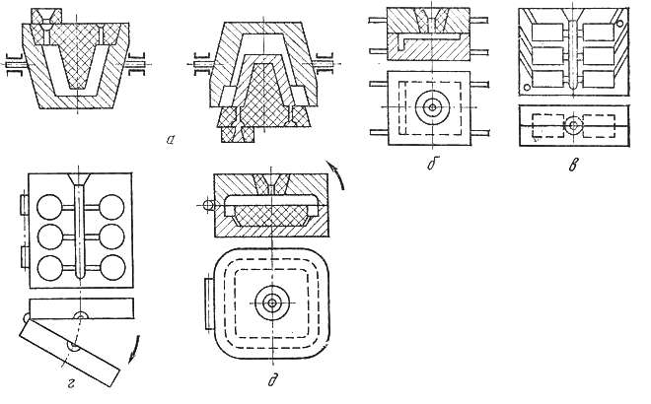

**а** - вытряхной;

**б** - с горизонтальной плоскостью разъема;

**в** - с вертикальной плоскостью разъема;

**г** - створчатый с вертикальной плоскостью разъема;

**д** - створчатый с горизонтальной плоскостью разъема.

Литье в кокиль относится к трудо- и материалосберегающим, малоопераци-  
онным и малоотходным технологическим процессам. Оно улучшает условия тру-  
да в литейном производстве и уменьшает воздействие на окружающую среду.

К недостаткам кокильного литья следует отнести высокую стоимость коки-  
ля, трудность получения тонкостенных отливок в связи с быстрым отводом теп-  
лоты от расплава металлическим кокилем, сравнительно небольшое число зали-  
вок при изготовлении в нем стальных и чугунных отливок.

**Список использованной литературы:**

Дриц М.Е., Москалев М.А.

Технология конструкционных материалов и материаловедение: Учеб. для

вузов. - М.: Высш. шк., 1990. - 447 с.: ил.

Солнцев Ю.П., Веселов В.А., Демянцевич В.П. и др.

М.: Металлургия, 1988, 512 с.